第五届（2001年）全国大学生电子设计竞赛题目

A题波形发生器

一、任务
设计制作一个波形发生器，该波形发生器能产生正弦波、方波、三角波和由用户编辑的特定形状波形。示意图如下：
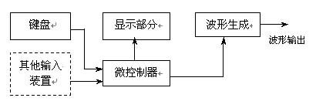

二、要求
1．基本要求
（1）具有产生正弦波、方波、三角波三种周期性波形的功能。
（2）用键盘输入编辑生成上述三种波形（同周期）的线性组合波形，以及由基波及其谐波（5次以下）线性组合的波形。
（3）具有波形存储功能。
（4）输出波形的频率范围为100Hz～20kHz（非正弦波频率按10次谐波计算）；重复频率可调，频率步进间隔≤100Hz。
（5）输出波形幅度范围0～5V（峰-峰值），可按步进0.1V（峰-峰值）调整。
（6）具有显示输出波形的类型、重复频率（周期）和幅度的功能。
2．发挥部分
（1）输出波形频率范围扩展至100Hz～200kHz。
（2）用键盘或其他输入装置产生任意波形。
（3）增加稳幅输出功能，当负载变化时，输出电压幅度变化不大于±3%（负载电阻变化范围：100Ω～∞）。
（4）具有掉电存储功能，可存储掉电前用户编辑的波形和设置。
（5）可产生单次或多次（1000次以下）特定波形（如产生1个半周期三角波输出）。
（6）其它（如增加频谱分析、失真度分析、频率扩展>200kHz、扫频输出等功能）。

三、评分标准
 | 项 目 | 满分
基本要求 | 设计与总结报告：方案比较、设计与论证，理论分析与计算，电路图及有关设计文件，测试方法与仪器，测试数据及测试结果分析。 | 50
基本要求 | 实际制作完成情况 | 50
发挥部分 | 完成第（1）项 | 10
发挥部分 | 完成第（2）项 | 10
发挥部分 | 完成第（3）项 | 10
发挥部分 | 完成第（4）项 | 5
发挥部分 | 完成第（5）项 | 5
发挥部分 | 完成第（6）项 | 10

B题 简易数字存储示波器

一、任务
设计并制作一台用普通示波器显示被测波形的简易数字存储示波器，示意图如下：
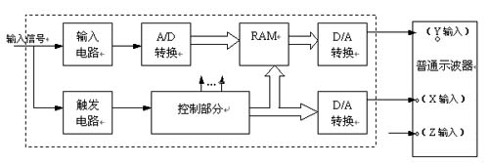

二、要求
1．基本要求
（1）要求仪器具有单次触发存储显示方式，即每按动一次“单次触发”键，仪器在满足触发条件时，能对被测周期信号或单次非周期信号进行一次采集与存储，然后连续显示。
（2）要求仪器的输入阻抗大于100kΩ，垂直分辨率为32级/div，水平分辨率为20点/div；设示波器显示屏水平刻度为10div，垂直刻度为8div。
（3）要求设置0.2s/div、0.2ms/div、20μs/div三档扫描速度，仪器的频率范围为DC～50kHz，误差≤5%。
（4）要求设置0.1V/div、1V/div二档垂直灵敏度，误差≤5%。
（5）仪器的触发电路采用内触发方式，要求上升沿触发、触发电平可调。
（6）观测波形无明显失真。
2．发挥部分
（1）增加连续触发存储显示方式，在这种方式下，仪器能连续对信号进行采集、存储并实时显示，且具有锁存（按“锁存”键即可存储当前波形）功能。
（2）增加双踪示波功能，能同时显示两路被测信号波形。
（3）增加水平移动扩展显示功能，要求存储深度增加一倍，并且能通过操作“移动” 键显示被存储信号波形的任一部分。
（4）垂直灵敏度增加0.01V/div档，以提高仪器的垂直灵敏度，并尽力减小输入短路时的输出噪声电压。
（5）其它。

三、评分标准
 | 项目 | 满分
基本要求 | 设计与总结报告：方案比较、设计与论证，理论分析与计算，电路图及有关设计文件，测试方法与仪器，测试数据及测试结果分析。 | 50
基本要求 | 实际制作完成情况 | 50
发挥部分 | 完成第（1）项 | 15
发挥部分 | 完成第（2）项 | 8
发挥部分 | 完成第（3）项 | 5
发挥部分 | 完成第（4）项 | 10
发挥部分 | 完成第（5）项 | 12
四、说明
测试过程中，不能对普通示波器进行操作和调整。

C题 自动往返电动小汽车

一、任务
设计并制作一个能自动往返于起跑线与终点线间的小汽车。允许用玩具汽车改装，但不能用人工遥控（包括有线和无线遥控）。
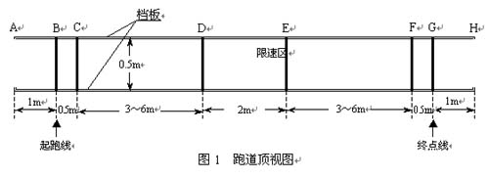
跑道宽度0.5m，表面贴有白纸，两侧有挡板，挡板与地面垂直，其高度不低于20cm。在跑道的B、C、D、E、F、G各点处画有2cm宽的黑线，各段的长度如图1所示。

二、要求
1．基本要求
（1）车辆从起跑线出发（出发前，车体不得超出起跑线），到达终点线后停留10秒，然后自动返回起跑线（允许倒车返回）。往返一次的时间应力求最短（从合上汽车电源开关开始计时）。
（2）到达终点线和返回起跑线时，停车位置离起跑线和终点线偏差应最小（以车辆中心点与终点线或起跑线中心线之间距离作为偏差的测量值）。
（3）D～E间为限速区，车辆往返均要求以低速通过，通过时间不得少于8秒，但不允许在限速区内停车。
2．发挥部分
（1）自动记录、显示一次往返时间（记录显示装置要求安装在车上）。
（2）自动记录、显示行驶距离（记录显示装置要求安装在车上）。
（3）其它特色与创新。

三、评分标准
项目与指标 |  | 满分
基本 要求 | 设计与总结报告：方案比较、设计与论证，理论分析与计算，电路图及有关设计文件，测试方法与仪器，测试数据及测试结果分析。 | 50
基本 要求 | 实际制作完成情况 | 50
发挥 部分 | 完成第（1）项 | 15
发挥 部分 | 完成第（2）项 | 25
发挥 部分 | 完成第（3）项 | 10
四、说明
（1）不允许在跑道内外区域另外设置任何标志或检测装置。
（2）车辆（含在车体上附加的任何装置）外围尺寸的限制：长度≤35 cm，宽度≤15cm。
（3）必须在车身顶部明显标出车辆中心点位置，即横向与纵向两条中心线的交点。

D题高效率音频功率放大器

一、任务
设计并制作一个高效率音频功率放大器及其参数的测量、显示装置。功率放大器的电源电压为+5V（电路其他部分的电源电压不限），负载为8Ω电阻。

二、要求
1． 基本要求
（1）功率放大器
a．3dB通频带为300Hz～3400Hz，输出正弦信号无明显失真。
b．最大不失真输出功率≥1W。
c．输入阻抗>10k，电压放大倍数1～20连续可调。
d．低频噪声电压（20kHz以下）≤10mv，在电压放大倍数为10，输入端对地交流短路时测量。
e．在输出功率500mW时测量的功率放大器效率（输出功率/放大器总功耗）≥50%。
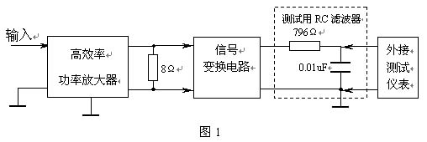
（2）设计并制作一个放大倍数为1的信号变换电路，将功率放大器双端输出的信号转换为单端输出，经RC滤波供外接测试仪表用，如图1所示。 图1中，高效率功率放大器组成框图可参见本题第四项“说明”。
（3）设计并制作一个测量放大器输出功率的装置，要求具有3位数字显示，精度优于5%。
2．发挥部分
（1）3dB通频带扩展至300Hz～20kHz。
（2）输出功率保持为200mW，尽量提高放大器效率。
（3）输出功率保持为200mW，尽量降低放大器电源电压。
（4）增加输出短路保护功能。
（5）其它。

三、评分标准
 | 项 目 | 满分
基本要求 | 设计与总结报告：方案比较、设计与论证，理论分析与计算，电路图及有关设计文件，测试方法与仪器，测试数据及测试结果分析。 | 50
基本要求 | 实际制作完成情况 | 50
发挥部分 | 完成第（1）项 | 6
发挥部分 | 完成第（2）项 | 25
发挥部分 | 完成第（3）项 | 4
发挥部分 | 完成第（4）项 | 5
发挥部分 | 完成第（5）项 | 10
四、说明
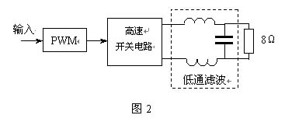
1．采用开关方式实现低频功率放大（即D类放大）是提高效率的主要途径之一， D类放大原理框图如图2。本设计中如果采用D类放大方式，不允许使用D类功率放大集成电路。
2． 效率计算中的放大器总功耗是指功率放大器部分的总电流乘以供电电压（+5V），不包括“基本要求”中第（2）、（3）项涉及的电路部分功耗。制作时要注意便于效率测试。
3．在整个测试过程中，要求输出波形无明显失真。

E题 数据采集与传输系统

一、任务
设计制作一个用于8路模拟信号采集与单向传输系统。系统方框图参见图1。
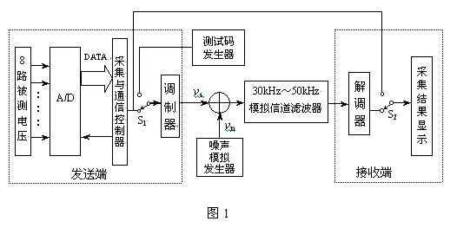

二、要求
1．基本要求
（1）被测电压为8路0～5V分别可调的直流电压。系统具有在发送端设定8路顺序循环采集与指定某一路采集的功能。
（2）采用8位A/D变换器。
（3）采用3dB带宽为30kHz～50kHz的带通滤波器（带外衰减优于35dB/十倍频程）作为模拟信道。
（4）调制器输出的信号峰-峰值v_{sp-p}为0～1V可变，码元速率16k波特（码元/秒）；制作一个时钟频率可变的测试码发生器（如0101…码等），用于测试传输速率。
（5）在接收端具有显示功能，要求显示被测路数和被测电压值。
2．发挥部分
（1）设计制作一个用伪随机码形成的噪声模拟发生器，伪随机码时钟频率为96kHz，周期为127位码元，生成多项式采用 。其输出峰-峰值 为0～1V连续可调。
（2）设计一个加法电路，将调制器输出 与噪声电压 相加送入模拟信道。在解调器输入端测量信号与噪声峰-峰值之比（ ），当其比值分别为1、3、5时，进行误码测试。测试方法：在8路顺序循环采集模式下，监视某一路的显示，检查接收数据的误码情况，监视时间为1分钟。
（3）在（ ）=3时，尽量提高传输速率，用上述第（2）项的测试方法，检查接收数据的误码情况。
（4）其它（如自制用来定量测量系统误码的简易误码率测试仪，其方框图见图2）。
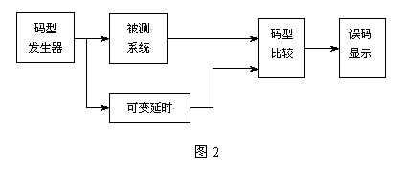

三、评分标准
 | 项目 | 满分
基本要求 | 设计与总结报告：方案比较、设计与论证，理论分析与计算，电路图及有关设计文件，测试方法与仪器，测试数据及测试结果分析。 | 50
基本要求 | 实际制作完成情况 | 50
发挥部分 | 完成第（1）项 | 5
发挥部分 | 完成第（2）项 | 20
发挥部分 | 完成第（3）项 | 15
发挥部分 | 完成第（4）项 | 10

F题 调频收音机
一、任务
用SONY公司提供的FM/AM收音机集成芯片CXA1019和锁相频率合成调谐集成芯片BU2614，制作一台调频收音机。
二、要求
1． 基本要求
（1）接收FM信号频率范围88MHz～108MHz。
（2）调制信号频率范围100Hz～15000Hz，最大频偏75kHz。
（3）最大不失真输出功率≥100 mW（负载阻抗8Ω）。
（4）接收机灵敏度≤1 mV。
（5）镜像抑制性能优于20dB。
（6）能够正常收听FM广播。
2．发挥部分
（1）可实现多种自动程序频率搜索（如全频率范围搜索、指定频率范围内搜索等）。
（2）能显示接收频率范围内的调频电台载波频率值，显示载波频率的误差≤5kHz。
（3）进一步提高灵敏度。
（4）可存储已搜索到的电台，存储电台数不少于5个。
（5）其它（如3V单电源整机供电、节能供电、时钟显示等）。
三、评分标准
 | 项目 | 满分
基本要求 | 设计与总结报告：方案比较、设计与论证，理论分析与计算，电路图及有关设计文件，测试方法与仪器，测试数据及测试结果分析。 | 50
基本要求 | 实际制作完成情况 | 50
发挥部分 | 完成第（1）项 | 20
发挥部分 | 完成第（2）项 | 5
发挥部分 | 完成第（3）项 | 10
发挥部分 | 完成第（4）项 | 5
发挥部分 | 完成第（5）项 | 10
四、说明
1．本题提供一组SONY公司的集成芯片和元件，包括：
● FM/AM收音机集成芯片CXA1019；
● 锁相频率合成调谐集成芯片BU2614；
● RF输入带通滤波器；
● 10.7MHz陶瓷带通滤波器CF-2；
● 10.7MHz陶瓷谐振器CF-3）；
● 可调电容器；
● 变容二极管；
● 锁相环所用的75kHz晶体。
2．建议本振线圈与输入回路线圈垂直安装。

